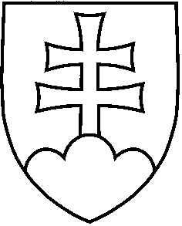

NÁVRH
UZNESENIE VLÁDY SLOVENSKEJ REPUBLIKY
č.

z
Návrh plánu zahraničných stykov vlády Slovenskej republiky
na marec 2021
Číslo materiálu:
Predkladateľ: | minister zahraničných vecí a európskych záležitostí

Vláda

A. schvaľuje zahraničnú cestu

A.1. Ivana Korčoka, ministra zahraničných vecí a európskych záležitostí, do
Slovinskej republiky 1. 3. 2021;

B. dodatočne schvaľuje zahraničnú cestu

B.1. Igora Matoviča, predsedu vlády, do
a) Francúzskej republiky 3. 2. 2021
b) Poľskej republiky 17. 2. 2021,

B.2. Eduarda Hegera, podpredsedu vlády a ministra financií, do
Francúzskej republiky 3. 2. 2021,

B.3. Jaroslava Naďa, ministra obrany, do
a) Nemeckej spolkovej republiky 1. a 2. 2. 2021
b) Spojených arabských emirátov 20. až 24. 2. 2021,

B.4. Ivana Korčoka, ministra zahraničných vecí a európskych záležitostí, do
a) Severomacedónskej republiky, Srbskej republiky, Bosny a Hercegoviny, Čiernej Hory a
Albánskej republiky 8. až 10. 2. 2021
b) Poľskej republiky, Rumunska, Chorvátskej republiky a na Ukrajinu 15. a 16. 2. 2021,

B.5. Mariana Majera, štátneho tajomníka Ministerstva obrany SR, do
Nemeckej spolkovej republiky 1. a 2. 2. 2021.

Vykonajú: minister zahraničných vecí a európskych záležitostí

